Tarea 5 - Factorización de Matrices
MATEMÁTICAS Y ESTADÍSTICA PARA INTELIGENCIA ARTIFICIAL
Carlos Ramírez Martínez
2025
En esta tarea vamos a factorizar una matriz cuadrada de orden 3. Se deben obtener tres tipos de factorizaciones: LU, QR y SVD.
En la siguiente actividad de Geogebra se le asignará una matriz A. Para dicha matriz:
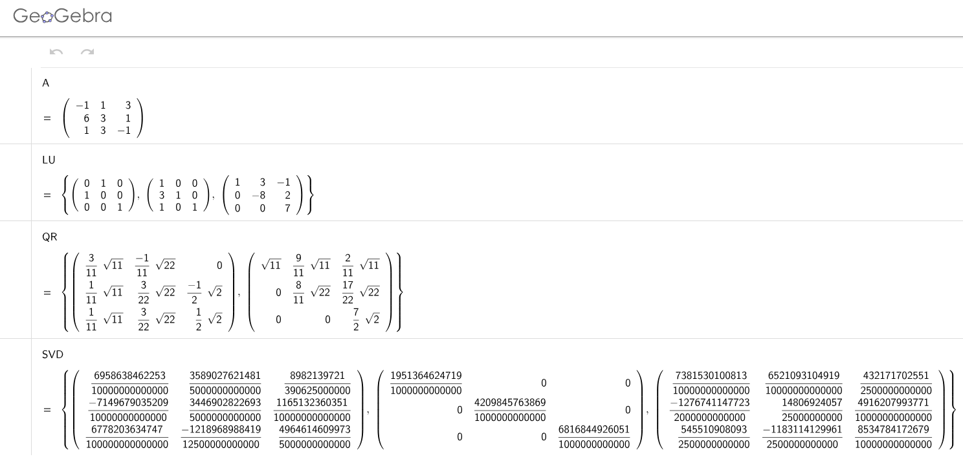
- Obtenga, por medio de transformaciones elementales, una matriz B que sea de diagonal predominante.
$$\left(\begin{matrix}-1 & 1 & 3 \\ 6 & 3 & 0 \\ 1 & 3 & -1\end{matrix}\right)→ Intercambiar fila 2 y 1→ \left(\begin{matrix}6 & 3 & 1 \\ -1 & 1 & 3 \\ 1 & 3 & -1\end{matrix}\right)$$
$$\left(\begin{matrix}6 & 3 & 1 \\ -1 & 1 & 3 \\ 1 & 3 & -1\end{matrix}\right)→Intercambiar fila 2 y 3→ \left(\begin{matrix}6 & 3 & 1 \\ 1 & 3 & -1 \\ -1 & 1 & 3\end{matrix}\right)$$
$$B= \left(\begin{matrix}6 & 3 & 1 \\ 1 & 3 & -1 \\ -1 & 1 & 3\end{matrix}\right)$$

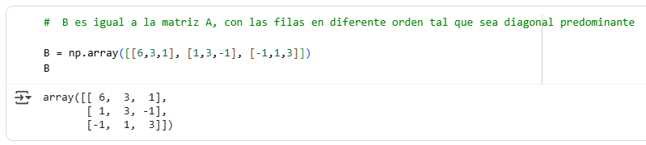
- Obtenga la factorización LU de la matriz B
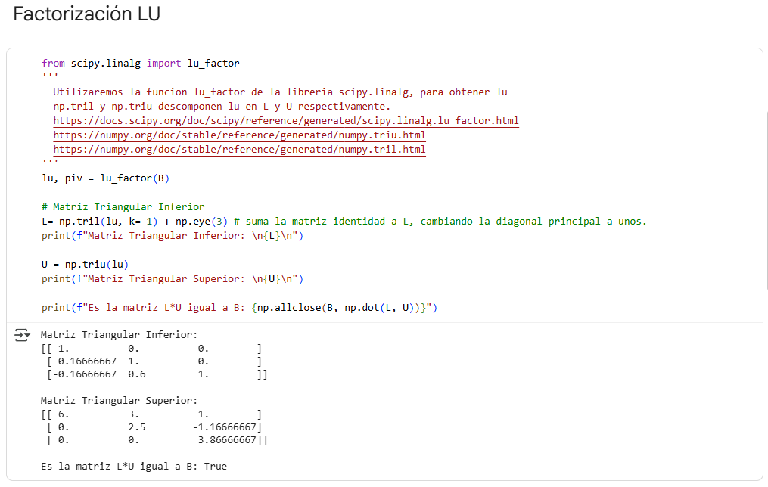

- Obtenga la factorización QR de la matriz B
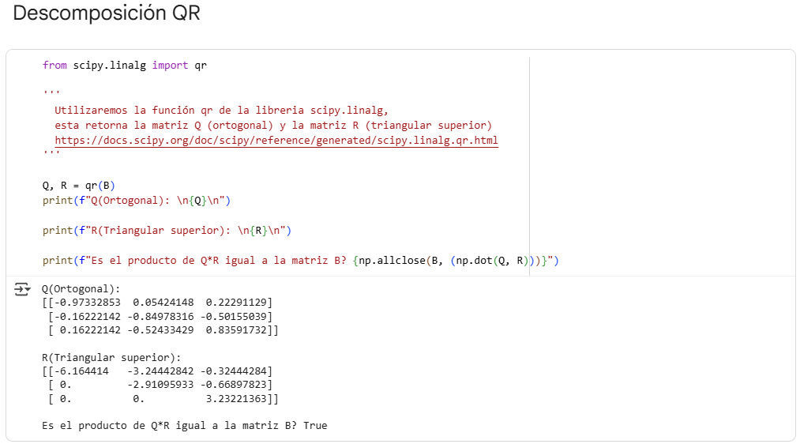

- Obtenga la factorización en valores singulares de la matriz B
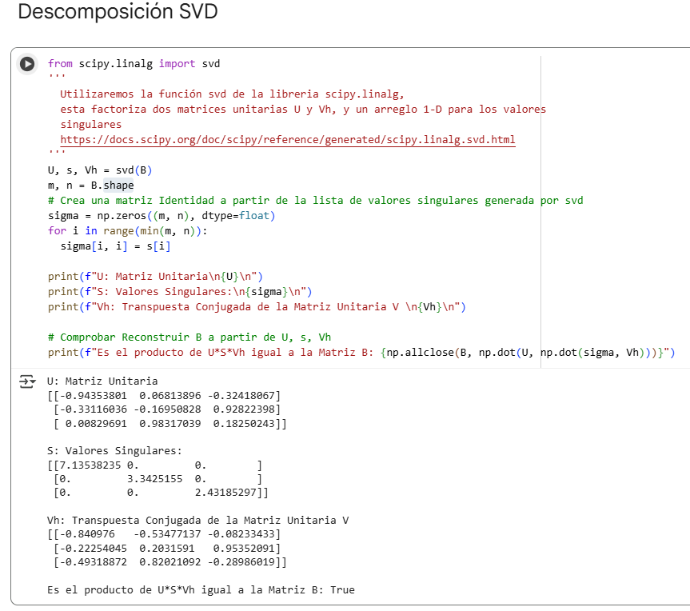
- Compare los resultados obtenidos con las factorizaciones que se muestran en la actividad de Geogebra



